מבחן ציונות ארצי התשס"ז
נושא הדף: היסטוריה, טבלאות על העליות לפני ואחרי קום המדינה
מיועד לכיתות: ז-ט
מחבר: ספי וייל

כללי - | אופי העולים וארץ המוצא - | שלטון - | שם - | שנה -
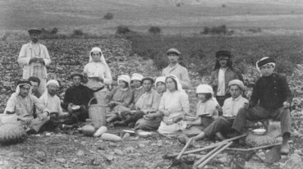  להקים בארץ חברה יהודית, עברית,  המושתת על צדק ושוויון | משפחות שומרות מסורת  חברי ביל"ו | התורכים | העלייה הראשונה  "חובבי ציון" | 1882-1903
עלייה כביטוי למרד רוחני  עבדו במושבות והאמינו בעבודה עברית,  שמירה עברית ושימוש בשפה עברית,  הקימו את "השומר"  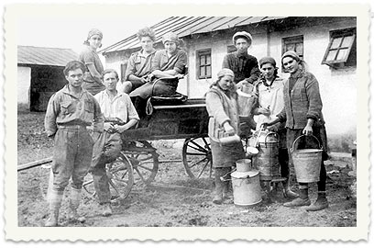 | רובם מרוסיה  צעירים חילונים ובודדים | התורכים | העלייה השניה | 1903-1914
חלקם קיבלו הכשרה חקלאית בחו"ל  הקימו קיבוצים ומושבי עובדים | ממזרח אירופה, צעירים, רווקים | המנדט הבריטי | העליה השלישית | 1919-1923
התיישבו בערים  נהיו סוחרים ובעלי מלאכה ופתחו תעשייה,  (מעט פנו להתיישבות ולפרדסנות) | בעיקר מפולין בעקבות גזירות כלכליות (מעט מארצות אחרות,) | המנדט הבריטי | העליה הרביעית | 1924-1928
התיישבו בערים  בעלי מקצועות חופשיים – רופאים, עו"ד ועוד  חלקם עלו עם רכוש ותרמו לפריחה כלכלית | מאירופה – בעקבות עליית הנאצים לשלטון | המנדט הבריטי | העליה החמישית | 1930-1939
ברכבת אוירית,  בעקבות הסכנה לגור בארץ ערבית אחרי הקמת המדינה | 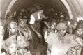  עליית יהודי תימן |  | "על כנפי נשרים",  "מרבד הקסמים" | 1949
ברכבת אוירית, בעקבות הקמת המדינה עיראק מסוכנת ליהודים, היהודים מקבלים אישור לצאת בתנאי שיותרו על אזרחות ורכושם. | עליית יהודי עיראק |  | "עזרא ונחמיה" | 1950
אוניה היוצאת בחשאי ממרוקו, האוניה טובעת בסערה והמעפילים טובעים. (ב1994 הנספים נקברים בישראל) | מרוקו |  | אוניית אגוז | 1961
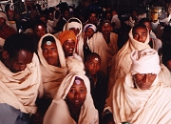  עולים בדרך היבשה האויר והים. המבצע מופסק באמצע ומשאיר משפחות קרועות.  רכבת אוירית תמורת בצע כסף  (בפחות מ48 שעות – 14,000 איש) | 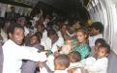  עליית יהודי אתיופיה |  | מבצע משה  מבצע שלמה | 1984  1991
ב1952 נאסר על יהודי בריה"מ לעלות, המדינה שלחה נציגים כדי לשמר את הזהות היהודית שם.  ב1967 אחרי מלחמת ששת הימיםהתעוררו יהודי רוסיה לעליהה אך נאסר בבתי כלא (אסירי ציון -שרנסקי ועוד)  לאחר מכן עלו 150,000 איש ולאחר התמוטטות המשטר הסוביטי עלו עוד כמיליון איש. | 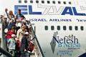  עליית יהודי רוסיה

העליות לפני ואחרי קום המדינה

